Bilag 3: Opgørelse af produktionsareal

Ansøgning skema-id 211763. Rørholtvej 59, ”Gettrup”

Tabel 1 angiver det i ansøgningen anmeldte produktionsareal:

Tabel 1 Opgørelse af produktionsareal
Stald | Gulvtype | Antal sektioner | Stier pr. sektion | Stistørrelse i m | Ansøgt i m² | Nudrift i m² | 8-års drift i m²
Stald 1 | Toklimastald, delvis spaltegulv | 4 | 28 | 4,8 x 2,4 | 1292 | 1292 | 1292
Stald 2 | Toklimastald, delvis spaltegulv | 4 | 20 | 4 x 2 | 640 | 640 | 640
Stald 3 | Toklimastald, delvis spaltegulv | 4 | 28 | 4,8 x 2,4 | 1292 | 1292 | 1292
Stald 4 | Toklimastald, delvis spaltegulv | 4 | 28 | 5,2 x 2,4 | 1398 | 1398 | 0
Stald 5 | Toklimastald, delvis spaltegulv | 4 | 28 | 5,2 x 2,4 | 1398 | 1398 | 0
Stald 6 | Toklimastald, delvis spaltegulv | 2 | 28 | 5,2 x 2,4 | 699 | 699 | 0
Stald 7 | Toklimastald, delvis spaltegulv | 4 | 8 | 4 x 2 | 244 | 244 | 244
Stald 7 | Heste | 2 | 10 + et løsdriftsareal | 4 x 3  9 x 8 | 120  72 | 120  72 | 120  72
Samlet |  |  |  |  | 7155 | 7155 | 3660

Generelt om produktionsarealerne:

Der er for denne ejendom udelukkende tale om produktion af smågrise, og samtlige stalde er således indrettet som toklimastalde med delvist spaltegulv til smågrise, med undtagelse af hesteboksene.

Med hensyn til staldindretning, så er stald 1, 3 ens i størrelse og indretning, ligeledes er stald 4-5 ens i størrelse og indretning. Stald 2, 6 og 7 har en anden lidt varierende staldindretning.

Der redegøres så vidt muligt for produktionsarealernes størrelse ud fra ansøgers opmålinger samt ud fra tilgængelige staldtegninger. I beregningerne af produktionsarealernes størrelse er der generelt rundet op til nærmeste hele tal.

Stald 1:

Denne stald er opført i år 2000 og er i BBR registreret med et bygningsareal på 1837 m². Der foreligger staldtegninger for stalden.

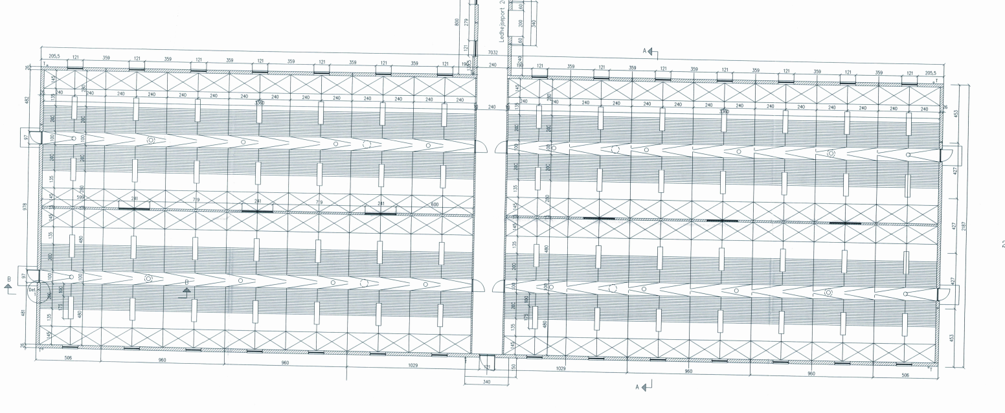
Figur 1 Staldtegning stald 1
Som det ses på tegningen så er stalden indrettet med 4 sektioner med 28 stier i hver, totalt 112 stier. Stistørrelsen er angivet til (4,8 x 2,4) m = 11,52 m²
Samlet produktionsareal for stald 1 er ≈ 1292 m²
Da stalden er bygget i år 2000 og der ikke er foretaget ændringer i stalden siden opførsel er der angivet samme produktionsareal i såvel ansøgt, nudrift og 8-års drift.

Stald 2:
Denne stald er opført i 2011 og er registreret i BBR med et bygningsareal på 800 m².
Der foreligger staldtegning for denne stald.
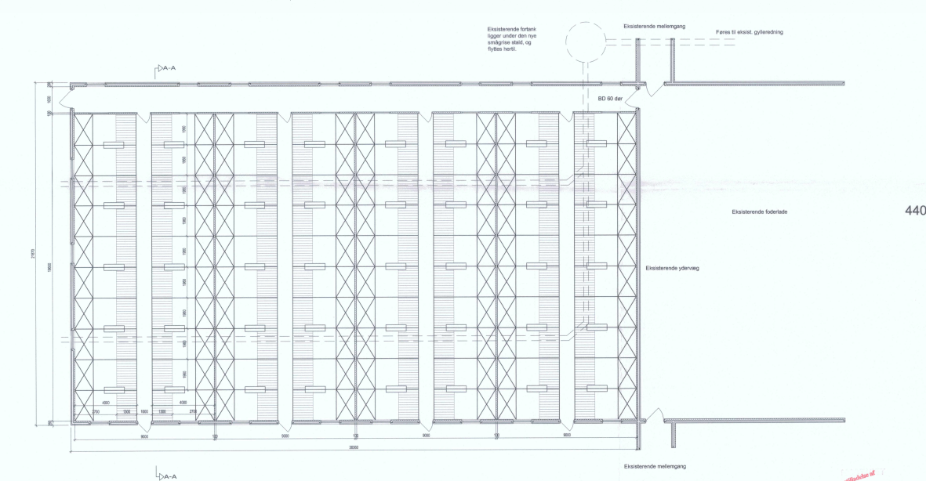
Figur 2 Staldtegning stald 2
Som det ses på staldtegningen er denne stald indrettet med 4 sektioner med 20 stier i hver, totalt 80 stier.
Stistørrelsen er angivet til (4 x 2) m = 8 m²
Samlet produktionsareal for stald 2 er angivet til 640 m²
Det vurderes at siden stalden er opført forår/sommer 2011, og der har været kontinuerlig drift i stalden siden da. Der er således angivet samme produktionsareal i såvel ansøgt, nudrift og 8-års drift.
Stald 3:
Denne stald er opført i 2003 og er i BBR registreret med et bygningsareal på 1560 m². Der foreligger staldtegninger for stalden.
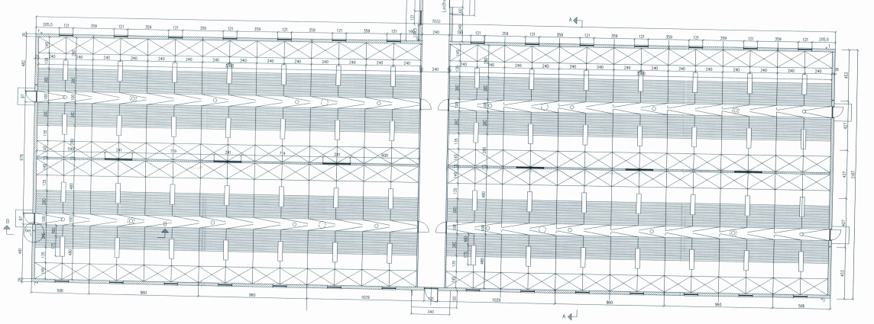
Figur 3 Staldtegning stald 3
Som det ses på tegningen så er stalden indrettet med 4 sektioner med 28 stier i hver, totalt 112 stier. Stistørrelsen er angivet til (4,8 x 2,4) m = 11,52 m²
Samlet produktionsareal for stald 3 er ≈ 1292 m²
Da stalden er bygget i år 2003 og der ikke er foretaget ændringer i stalden siden opførsel er der angivet samme produktionsareal i såvel ansøgt, nudrift og 8-års drift.
Stald 4:
Denne stald er i BBR registreret opført i 2015 og er i BBR registreret med et bygningsareal på 1658 m². Der foreligger staldtegninger for stalden.
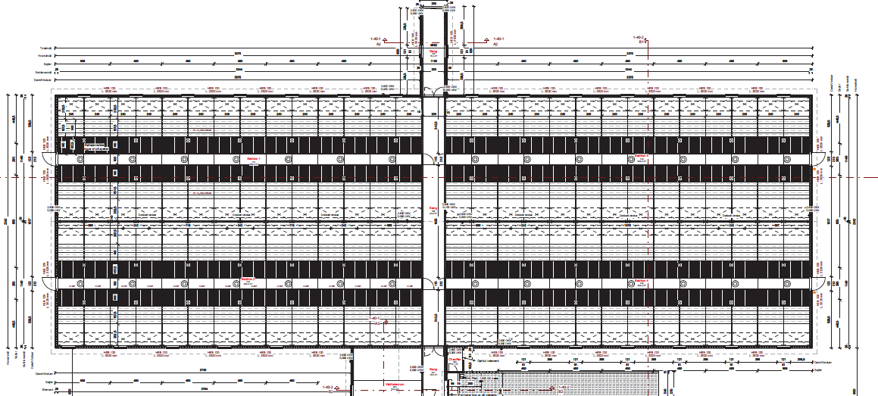
Figur 4 Staldtegning stald 4.
Som det ses på staldtegningen er denne stald indrettet med 4 sektioner med 28 stier i hver. Totalt 112 stier.
Stistørrelsen er angivet til (5,2 x 2,4) m = 12,48 m².
Samlet produktionsareal for stald 4 er = 1398 m²
Da stalden er opført i år 2015, og der ikke er ændret i indretning og drift siden da, er der angivet samme produktionsareal i såvel ansøgt som nudrift. I 8-års driften er stalden angivet som værende ikke i brug.
Stald 5:
Denne stald er i henhold til BBR registreret opført i 2015 og er i BBR registreret med et bygningsareal på 1727 m². Der foreligger staldtegninger for stalden.
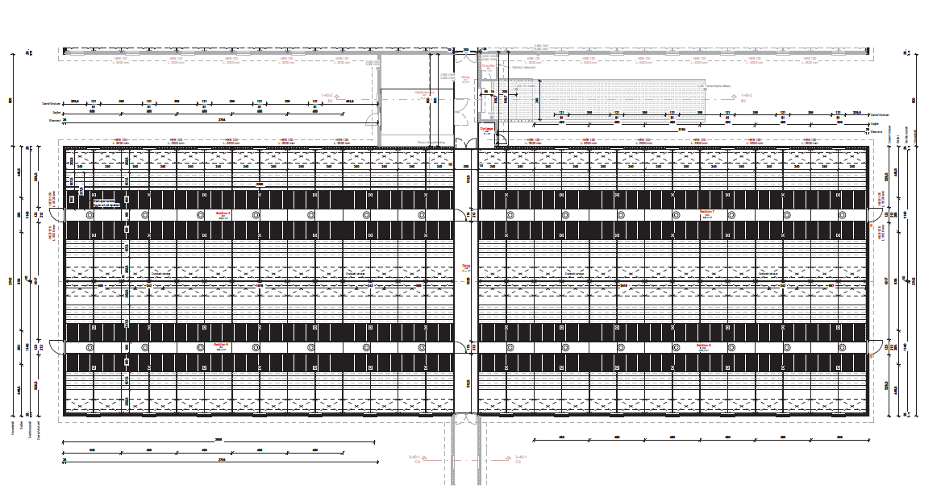
Figur 5 Staldtegning stald 5.
Som det ses på staldtegningen er denne stald indrettet med 4 sektioner med 28 stier i hver. Totalt 112 stier.
Stistørrelsen er angivet til (5,2 x 2,4) m = 12,48 m².
Samlet produktionsareal for stald 5 er = 1398 m²
Da stalden er opfør i år 2015, og der ikke er ændret i indretning og drift siden da, er der angivet samme produktionsareal i såvel ansøgt som nudrift. I 8-års driften er stalden angivet som værende ikke i brug.
Stald 6:
Denne stald er i BBR registreret opført i 2015 og er i BBR registreret med et bygningsareal på 869 m². Der foreligger staldtegninger for stalden.
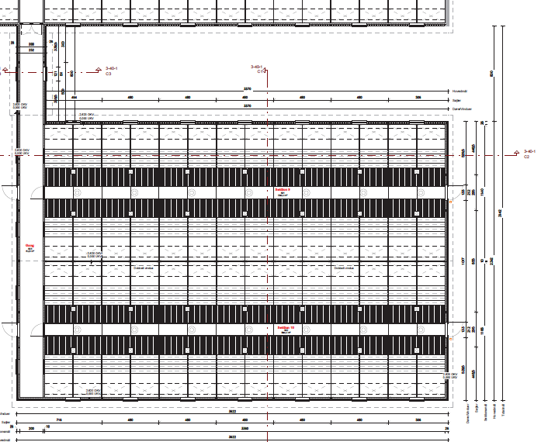
Figur 6 Staldtegning stald 5.
Som det ses på staldtegningen er denne stald indrettet med 2 sektioner med 28 stier i hver. Totalt 56 stier.
Stistørrelsen er angivet til (5,2 x 2,4) m = 12,48 m².
Samlet produktionsareal for stald 6 er = 699 m²
Da stalden er opfør i år 2015, og der ikke er ændret i indretning og drift siden da, er der angivet samme produktionsareal i såvel ansøgt som nudrift. I 8-års driften er stalden angivet som værende ikke i brug.
Stald 7:
Denne stald er indrettet i en bygning der ifølge BBR er opført i år 1800. Bygningsarealet for hele bygningen er angivet til 826 m².
Der foreligger ingen staldtegninger for stalden, men stalden er indrettet med 4 sektioner med 8 stier i hver. Totalt 32 stier.
Stistørrelsen er angivet til (4 x 1,9) m = 7,6 m²
Samlet produktionsareal for stald 7 er angivet til 244 m²
Da stalden har været i kontinuerlig brug de seneste mange år, er der således angivet samme produktionsareal i såvel ansøgt, nudrift og 8-års drift.
Heste
Produktionsarealerne til heste er indrettet i samme bygning som stald 7. De består af 10 bokse af (3 x 4) m = 120 m²
Samt et løsdriftsareal på 8 x 9 m i syd-enden af stald 7.
Samtlige produktionsarealer til heste er på dybstrøelse. Og de har været i kontinuerlig drift de seneste mange år, og er således angivet til samme produktionsareal i såvel ansøgt, nudrift og 8-års drift.

